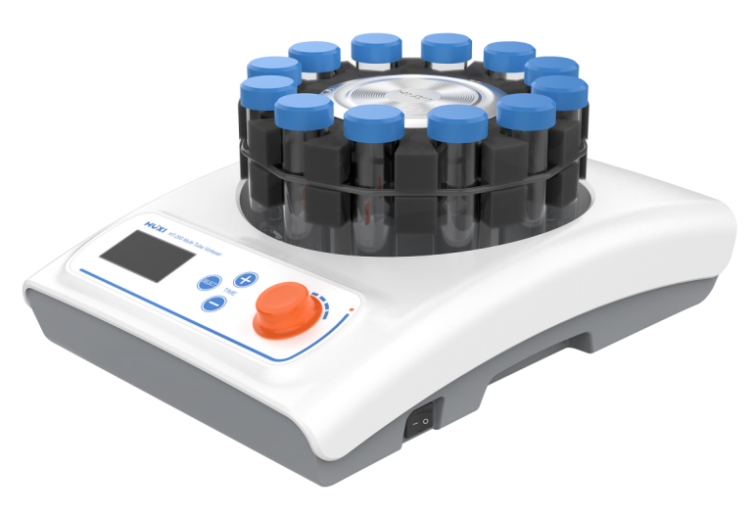
Vortex-MULTI多点旋涡混合仪

1、产品应用
Vortex-MULTI多点旋涡混合仪是一款可以适配最高110工位试管，振幅可达3mm，最高转速可达2000rpm的混匀器，造型精美，结构紧凑，操作简单，满足了多样品同时操作的实验要求，广泛应用于生物制药，化工化学、食品卫生等不同领域。

2、产品特点
- 直流无刷电机免维护，可常长时间运行；
- 具有定时操作功能，连续运行及定时操作2种操作模式；
- 最大载重量可达2kg;
- LCD显示转速，最高转速可达2000rpm；
- 可同时混匀多个0.2~100ml的样品。

3、技术参数
型号 |  | VORTEX-MULTI
货号 |  | 1001021001
电压V |  | 100~240
频率HZ |  | 50~60
振幅mm |  | 3
电机类型 |  | 直流无刷电机
运行方式 |  | 振荡
操作方式 |  | 连续/定时
转速范围rpm |  | 100~2000
转速显示 |  | LCD
定时功能 |  | 有
定时范围min |  | 0~9999
整机功率w |  | 75
适配容量 | 标配 | 12工位50ml适配器
 | 选配 | 8工位100ml适配器/26工位10~15ml适配器/36工位5ml适配器  /54工位1.5~2ml适配器/72工位0.5ml适配器/110工位0.2ml适配器
载重量kg |  | ≤2
允许环境温度℃ |  | 5~40
允许环境湿度% |  | 80
仪器尺寸mm |  | 380*260*165
包装尺寸mm |  | 475*355*310

